

Международная олимпиада по сольфеджио «Тоника»

ФИО участника
ФИО преподавателя
Учебное заведение

Задания для 6 класса

- Построй доминантсептаккорд D7 и его обращения в тональностях Си- мажор и до# минор:

- Транспонируй данную мелодию в тональность cis-moll, d-moll. Если ты узнал эту мелодию, напиши ее название и автора:
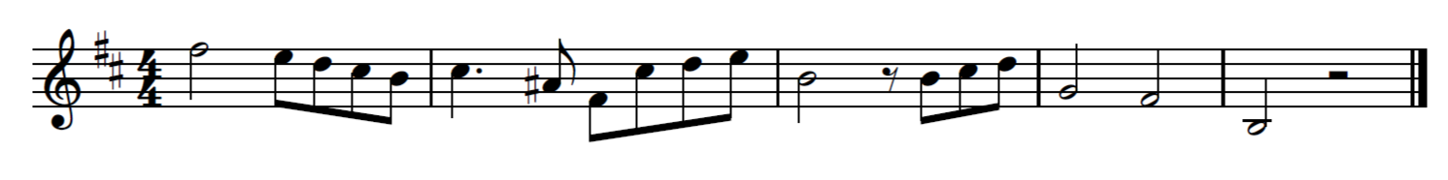
Название произведения и автор:
__________________________________________________________________


- Напиши название тональностей на русском языке:
С-dur_________________________ h-moll____________________
D-dur_________________________ Es-dur____________________
F-dur__________________________ cis-moll____________________
B-dur__________________________ Ges-dur___________________
a-moll__________________________ b-moll_____________________

- Напиши минорную гамму трех видов в тональности gis-moll:
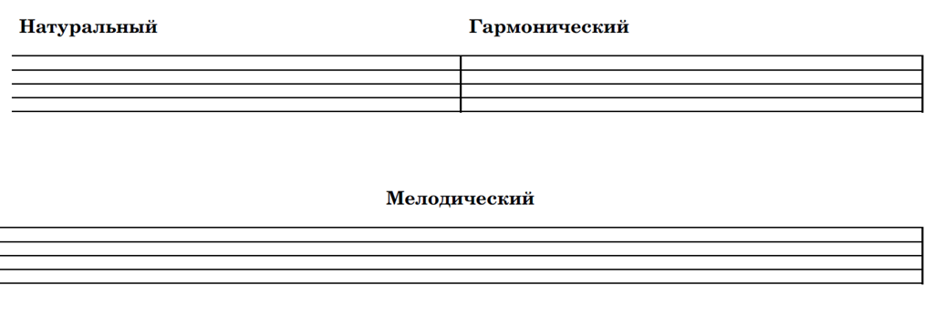
- Построй и разреши тритоны в тональностях h-moll(г) и H-dur:

- Сочини мелодию с тональности d-moll (м):

Желаем удачи!

